***Поздравляем***

***победителя и призёров регионального этапа Всероссийской олимпиады школьников:***

***Подгородецкого Данила (11 кл.),***

***победителя по мировой***

***художественной культуре,***

***призёра по обществознанию***

***Козюра Константина (11 кл.),***

***призёра по физике***

***Белозёрову Марию (9 кл.),***

***призёра по обществознанию***

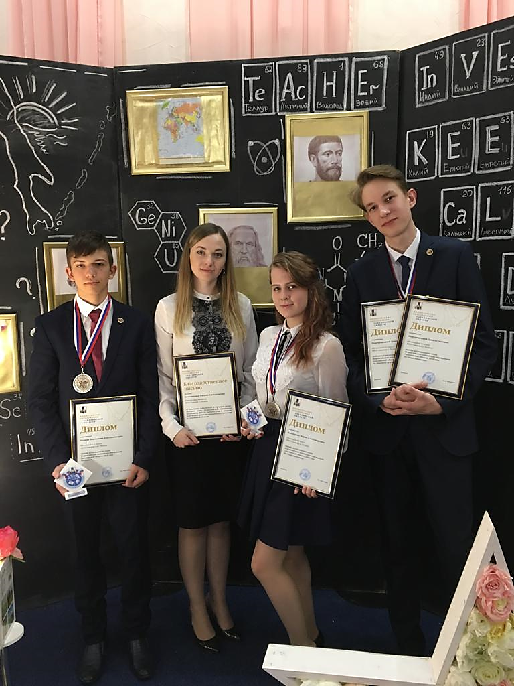

***Благодарим педагогов:***

***Колесникову Наталью Александровну***

***Лосенкову Галину Викторовну***